Referat

Representantskapet

Møtested | Kvinesdal rådhus kl 1000 - 1400
Møtetidspunkt | Dato: 25.10.22  Tratec Halvorsen – bedriftsbesøk kl 0830
Tilstede | Ordfører Jonny Liland – Sirdal  Ordfører Torbjørn Klungland – Flekkefjord  Ordfører Arnt Abrahamsen – Farsund  Ordfører Per Sverre Kvinlaug - Kvinesdal  Ordfører Margrethe Handeland – Hægebostad  Ordfører Jan Kristensen – Lyngdal  Svein Vangen – daglig leder Listerrådet
Bedriftsbesøk | Tratec Halvorsen - Øyesletta kl 0830  Representantskapet fikk et innblikk i selskapets produkter og produksjon av daglig leder Frode Olsen. Det ble også gjort rede for hvilke strategier og hvilke investeringsplaner som trengs for å kunne bli enda mer konkurransedyktige. Andre tema under besøket var rekruttering og havvind, samt el-produksjon på sokkelen.
Forfall | Fylkesordfører Arne Thomassen
Orientering | - INAKVA - Arnt  - Jernbaneplattform Agder – Margrethe  - Havvind - Arnt  - Arealguiden - Svein  - Statistikkportalen – Svein  - Lister Kompetanse – prosjektavklaring – Per Sverre
Referat | - Referat rådmannsutvalg
RS 43/22 | Lister Opplæringskontor  Virksomhetsoverdragelse av Vestre Agder opplæringskontor til Lister opplæringskontor var tema for denne informasjonen.  Daglig leder Anne Karin Skårva innledet med fremtidens behov for yrkesfag, og om hvilke yrker Listerkommunene spesielt ville ha behov for. Helsefag, sykepleiere/vernepleiere/teknisk personell, byggdriftere/prosessoperatør ble da særlig fremhevet. 68% velger yrkesfag i våre kommuner og da må vi ha gode videregående skole som har programområder som dekket behovet både kommuner og næringslivet har for kompetanse.  Målet med å slå sammen Lister opplæringskontor og Vestre Agder opplæringskontor er knyttet til ønske om å etablere et faglig bedre og mer slagkraftig regionalt opplæringskontor. Man får større påvirkningskraft i forhold til tiltaksstruktur på hvilke programområder våre lokale videregående skoler skal ha, mindre sårbare og kan sikre god kvalitet i flere fag.  Lister regionen trenger håndverkere og opplæringskontoret kan bidra til at våre ungdommer får en lokal oppfølging og sikre at våre bedrifter får den kompetansen dere trenger for å drive forsvarlige tjenester.  Styreleder Tor Magnus Knutsen var også til stede.
RS 44/22 | Å fremme god markedsføring av regionen for å stimulere til næringsetablering og bosetting er ett av hovedmålene i statuttene til Lister IPR.  «Rekrutteringsplattform Lister»  Svein orienterte om det pågående arbeidet med rekruteringsplattformen.  Hovedmålet er å synliggjøre hva regionen og kommunene kan tilby av arbeid og arbeidssteder, boliger og kvaliteter ved lokalsamfunnet. Hovedmålgruppen er både innflyttere og tilbakeflyttere, samt et mer langsiktig fokus mot regionens ungdom. Her er det ønskelig å få til en tettere kobling mellom skole, utdanning, næringsliv og lokalsamfunn. Det er derfor etablert et tett samarbeide med fylkeskommunene ved Vegard Nilsen, UiA ved professor Jorunn Midtsundstad, professor Jon P. Knutsen og førstelektor Kirsten Horrigmo.  Horrigmo var til stede og orienterte om tenkt fremgangsmåte.  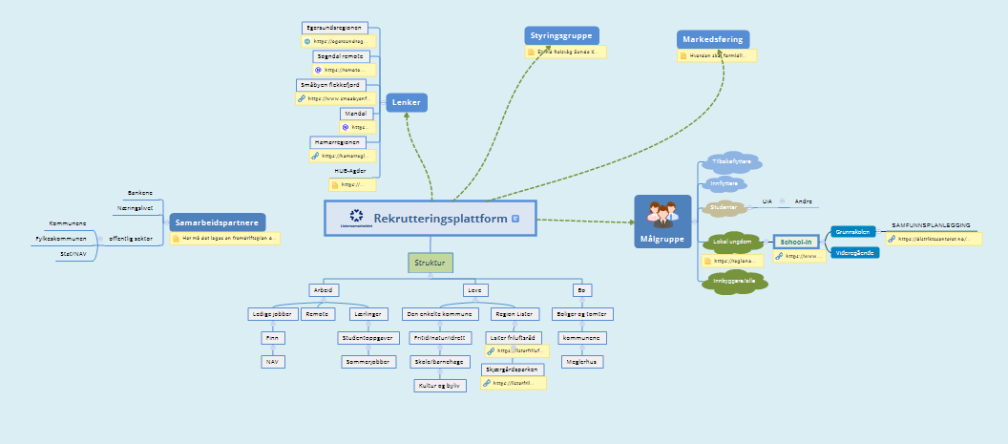  Konklusjon: Representantskapet sluttet seg til arbeidet, og understreket viktigheten og verdien av å arbeide videre med regionens og kommunenes bostedsattraktivitet.
RS 45/22 | Møteform for representantskapet  Viser til sak 3/21 hvor temaet var samarbeidsformer i Lister, og hvor det ble gjennomført en enkel evaluering, (se vedlagte notat som er en oppsummering fra møtet).  Oppsummering:  - Fokusmøtene….det er naturlig at vi ser nærmere om dette er en møteform som det i en politisk sammenheng er ønskelig å fortsette med.  - I forhold til vedtatt samarbeidsavtale bør det vurderes om det er hensiktsmessig, i tillegg til ordførerne, å ha politisk valgte representanter til fokusmøtene.  - Representantskapet utgjør per definisjon Lister IPR. En klargjøring av dette er derfor viktig i forhold til egne politiske representanter.  - Representantskapet utgjør et kollegialt fellesskap. Det i seg selv er viktig, samtidig som det også er viktig å fokusere på politiske saker som hele regionen kan stå bak og arbeide for.  - Det er ønskelig at man før valget til høsten har en klar strategi på hvordan man ønsker at Lister IPR skal profileres som en interkommunal politisk arena.  - I løpet av våren 2023 lages det en plan for hvordan nye politikere skal bli informert om Listersamarbeidet og organiseringen av dette. Det er viktig å få til en opplæring av de nye politikerne av hva Listersamarbeidet er.  - Det er etablert en god interkommunal samhandlingsstruktur, men vi må stadig være på jakt etter forbedringspotensialer. En rolleavklaring i forhold til kommunedirektørene og nettverkene og representantskapet bør presiseres.  - Som del av et større fylke blir det viktigere enn noen gang for Lister å fremstå som en samlet region.
RS 46/22 | Fellesmøte Egersund?  Rådmannsutvalget foreslår at fellesmøtet blir arrangert i Egersund 10 og 11 januar.  Hovedtema for den planlagte samlingen i Egersund den 4 og 5 januar 2022 var knyttet opp mot handlingsprogrammet for Lister 2021 - 2024: «Videreutvikle det politiske og administrative samarbeidet i Lister».  Leder og nestleder i representantskapet og rådmannsutvalget var ansvarlige for innholdet.  Konklusjon  Foreslått møtedato kolliderte for noen av ordførerne. 3 og 4 januar ble foreslått som ny dato.  Svein legger disse datoene inn i kalenderen og kaller sammen arbeidsgruppen til et planleggingsmøte.
RS 47/22 | Møtekalender 2023  Utkast til møtekalender vil bli presentert på møtet.  Konklusjon: Utsatt
RS 48/22 | Statsbudsjettet  Noe vi burde ta videre i fellesskap?  - Havvind, er det mulig å få inn noe her i sammenheng med budsjettet  - Teknisk senter er nå ute av statsbudsjettet. Representantskapet stiller seg bak Flekkefjord kommune hvor man på det sterkeste anmoder om at bevilgningen på 830 000,- opprettholdes og legges inn som et fast tilskudd.  - Margrete lager et utkast til vedtak – Husbanken
RS 49/22 | På møtet som representantskapet hadde med Tratec Halvorsen kom det frem informasjon knyttet til mulighetene for produksjon av strøm på plattformene i Nordsjøen. Spørsmålet som ble stilt var hvorfor ikke dette i større grad ble utnyttet som en potensiale i en tid der hele Europa har energiutfordringer?  Konklusjon: Arnt tar kontakt med Frode for om mulig å få en nærmere utredning.

Lyngdal 27.11.22

Svein Vangen
Daglig leder Lister IPR

